チーム開発のためのコーディング手法

－ チーム開発に影響する安易なコーディングを改める －

2014年2月18日 初稿

板垣 衛

改訂履歴

|  |  |  |  |
| --- | --- | --- | --- |
| 稿 | 改訂日 | 改訂者 | 改訂内容 |
| 初稿 | 2014年2月18日 | 板垣 衛 | （初稿） |
|  |  |  |  |
|  |  |  |  |
|  |  |  |  |
|  |  |  |  |
|  |  |  |  |

目次

■ 概略 1

■ 目的 1

■ プログラミングTips 1

▼ ヘッダーファイルのインクルードは必要最小限に 1

▼ プリコンパイル済みヘッダーを活用する 3

▼ 共通ライブラリをきちんと使用する／算術系処理は独自実装しない 6

▼ テンプレートクラスの意識的な分割と継承 6

▼ 「.inl」ファイルの活用と、テンプレートの明示的なインスタンス化 8

▼ インライン展開を意識する 9

▼ コンストラクタの explicit 宣言はできるだけ付ける 11

▼ 暗黙的なコピーコンストラクタと代入演算子の禁止 12

▼ インクリメント・デクリメントは、特に理由がない限りは前置を使う 13

▼ 仮想関数（virtual）をできるだけさける／明示的なoverride 15

▼ スタックオーバーフローを意識する 15

● 関数ごとのスタック使用量の調査 17

# 概略

C++のコンパイルを効率化するためのコーディング手法など、チーム開発に影響し易いコーディング上の注意点を解説。

# 目的

本書は、チーム開発において、他のスタッフの作業・作業効率に影響を及ぼすような無造作なプログラミングが行われないようにすることを目的とする。

# プログラミングTips

## ヘッダーファイルのインクルードは必要最小限に

面倒がって「何でもインクルード」ヘッダーファイルを作ってはいけない。

一見して一つのファイルしかインクルードしていないにもかかわらず、実際には連鎖的に大量のファイルを全.cppファイルがインクルードすることになる。

一つ一つの.cppファイルのコンパイル時に走査されるファイルが劇的に増えてコンパイル速度が低下することはもとより、ちょっとしたヘッダーファイルの修正で、本来無関係な多数の .cpp ファイルの再コンパイルが起こってしまい、作業効率の妨げとなる。

また、意図しない #define マクロや定数の競合が起きて面倒を起こしたりすることもある。

常に必要最小限のインクルードを心がける。

【NG】common.h

|  |
| --- |
| #pragma once  #include <stdio.h>  #include <string.h>  #include “types.h”  #include “math.h”  #include “game.h”  #include “model.h”  #include “chara.h”  #include “map.h”  #include “effect.h”  #define XXX (10)  enum { YYY, ZZZ }  const i8 AAA = 20; |

【NG】chara.h

|  |
| --- |
| #pragma once  #include “common.h”  class CChara … |

【NG】chara.cpp

|  |
| --- |
| #include “common.h”  class CChara … |

【NG】other.cpp

|  |
| --- |
| #include “common.h”  CChara obj;  … |

↓（改善）

【OK】 common.h

|  |
| --- |
| #pragma once  //”common.h”のような共通ヘッダーの存在自体は否定しない。  //”types.h”のような「言語レベルの標準化」に近い設定を “common.h” にインクルードする。  //全てのファイルで確実に必須の要素だけをまとめる。  //<stdio.h>のような標準ライブラリのヘッダーは含めない。  #include “types.h”  //”math.h”のような算術系のライブラリヘッダーを含めるかどうかは判断が際どいところ。  //往々にして、含めたほうが効率的。  #include “math.h”  //また、”common.h”は、全てのファイルで確実にインクルードしてもらわなければならない困るレベルのものであるため、  //個別に #include するのではなく、コンパイラの設定で「強制インクルード」として設定しておく。  //プリコンパイル済みヘッダーにすることも有効。 |

【OK】chara.h

|  |
| --- |
| #pragma once  //ヘッダーファイルでは、不要なインクルードは一切しない。  //可能な限り、ヘッダーファイルに #include 文は書かない。「ほぼ禁止」レベル。  //common.h は強制インクルードされるので明示的には記述しない。  //特定の .cpp ファイルでしか必要としない #define マクロや定数も書かない。  //そのようなものは、むしろ .cpp 内に記述するか、別途専用のヘッダーファイルを設ける。  //「マクロや定数は.hに書くもの」というのような固定観念を持ってはいけない。  //全ての「クラス」「関数」「マクロ」「定数」「変数」は、常に必要最小限の「スコープ」となるように一人一人が心がける。  //他のヘッダーで定義されているクラスや構造体の記述がどうしても必要な場合、  //それが「ポインター変数の型」にしか使用されていないなら、インクルードはせずに、  //クラス名／構造体名の宣言だけで済ませる。  class CDependant;  class CChara … |

【OK】chara.cpp

|  |
| --- |
| //面倒でも .cpp 内で必要なファイルを一つずつインクルードする。  //むしろ、プログラマーなら、自分が作成する .cpp ファイルが依存するファイルを  //明確に把握しておくべき。  #include “chara.h”  #include “model.h”  //#define マクロや定数も、一つの .cpp 内の処理でしか必要としないものであれば、  //.hに記述せずに、.cppに記述する。  #define XXX (10)  enum { YYY, ZZZ }  Class CChara … |

【OK】other.cpp

|  |
| --- |
| //標準ライブラリのヘッダーも含めて、必要最小限のインクルードを個々の .cpp ファイル内で行う。  #include <stdio.h>  #include “chara.h”  #include “map.h”  CChara obj;  … |

## プリコンパイル済みヘッダーを活用する

コンパイルの効率を上げるためにも、プリコンパイル済みヘッダーの使用は最適である。

以下、Visual C++ でプリコンパイル済みヘッダーを作成・使用し、さらに、明示的にインクルードしなくても、全ソースにそれを強制インクルードする方法を解説。

なお、Visual C++ のウィザードが自動的に作成するプリコンパイル済みヘッダーの名前は「stdafx.h」とあるが、この名前であることは必須ではない。以下の説明では「common.h」という名前のファイルを用いる。

【手順１】 プリコンパイル済みヘッダーとなる共通ヘッダーファイル（全ソースコード必須かつ必要最小限の内容）を定義

例： common.h

|  |
| --- |
| #pragma once  #ifndef __COMMON_H_  //全ソースコード共通ヘッダー  //※基本的には直接定数やマクロを定義せず、  //必要なインクルードファイルを集めたものとする  //コンパイラスイッチ  //デバッグ／リリースビルドに最適なオプションなどが定義  #include "compile_switch.h"  //プラットフォームスイッチ  //プラットフォームを識別するマクロや定数が定義  #include "platform.h"  //型定義  #include "types.h"  //基本算術関数  #include "basic_math.h"  #endif//__COMMON_H_ |

【手順２】 プリコンパイル済みヘッダーファイルをインクルードするだけのソースファイルを用意

例： common.cpp

|  |
| --- |
| //プリコンパイル済みヘッダーファイル一つだけをインクルード  #include "common.h" |

【手順３】 コンパイラオプションで「プリコンパイル済みヘッダー」を指定

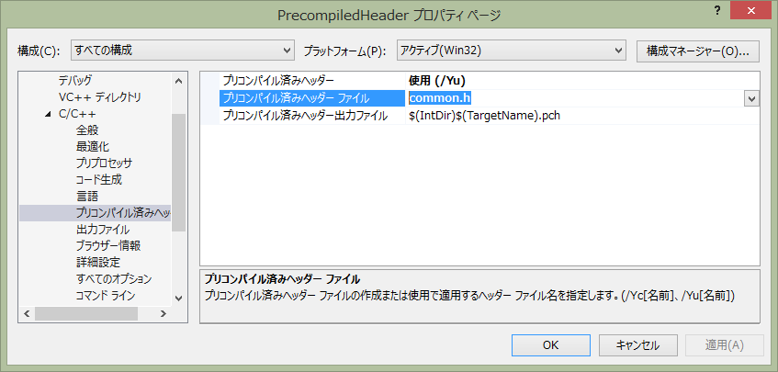

【手順４】 コンパイラオプションで「必ず使用されるインクルードファイル」を指定

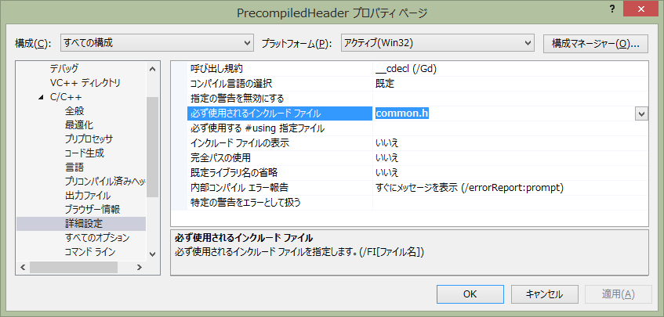

【手順５】common.cpp を選択して、ファイル固有のコンパイル設定を変更

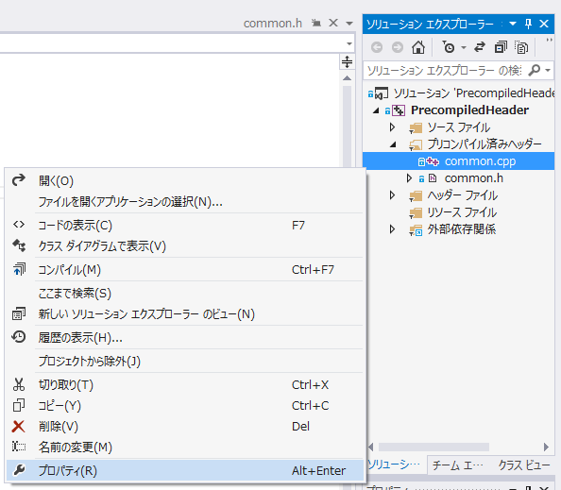

【手順６】 コンパイラオプションで「プリコンパイル済みヘッダー」の「作成」を指定

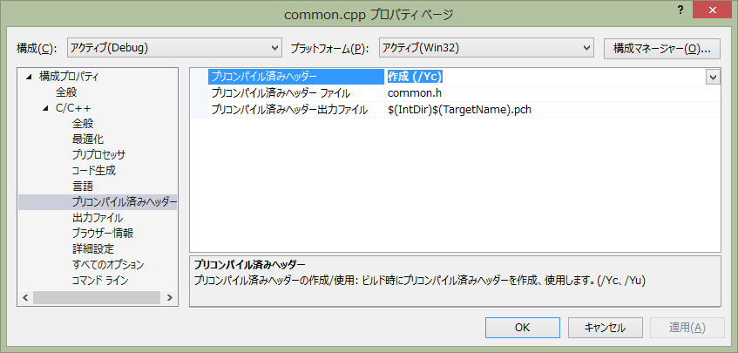

以上により、共通ヘッダーファイル common.h がプリコンパイル済みヘッダーになる上、強制インクルードファイルに指定される。

これにより、明示的に common.h をインクルードすることなく、全てのソースファイルに common.h が自動的にインクルードされ（つまり必ずcommon.hに基づかなければ成らない状態になる）、かつ、コンパイルの効率も最適化された状態となる。

## 共通ライブラリをきちんと使用する／算術系処理は独自実装しない

例えば、自作のプログラムをゲームに流用する際に、自前のベクトル演算クラスや行列演算クラスを使いたくなることがある。

汎用的な処理を自前で組み込むと、同じような処理が乱立してごちゃごちゃするだけでなく、プログラムが不当に肥大化してしまい、メモリの厳しいゲーム機では致命的な問題に発展することがある。

そのため、勝手な判断で汎用処理の独自実装をしてはいけない。

これは、一般的なライブラリを使用する場合であっても同様である。STLや標準入出力（printf文やcout, stringなど）の使用にあたっては、開発プロジェクトの方針に確実に従わなければならない。

なお、ここで上げた STL, printf, cout, string は、いずれも、往々にしてゲームプログラムには使用するべきではない。この点については別紙の「プログラミング禁則事項」にて詳述する。本書は「最適化」に焦点を当てるものであり、特に「算術系処理」に関して、このようなプログラミング規約の徹底を強調する。

ベクトル演算や行列演算などの算術系処理は、とくに最適化を意識すべきである。ゲーム機向けのライブラリが提供する算術系処理は、「SIMD演算」に最適化されているなど、恩恵が大きい。「自前の処理クラスの方が多機能で便利」といった考えは捨てて、パフォーマンスを最大化することを心がける。

余談になるが、座標と無関係の浮動小数点変数３～４個を四則演算するような時に、ベクトル演算としてまとめて処理すると、SIMD演算が活用されて高速化されることもある。

例：

|  |
| --- |
| var1 *= 2.f;  var2 *= 2.f;  var3 *= 2.f;  var4 *= 2.f;  var5 = var1 + var2 + var3 + var4; |

↓（最適化）※これぐらい単純な処理だとかえって非効率かもしれないが、あくまで例として示す。

|  |
| --- |
| Math::vec4 tmp(var1, var2, var3, var4); //四つの浮動小数点型変数をベクトル演算型に代入。  tmp *= 2.f; //一回の計算で四つの変数の計算を行う。実際にいっぺん計算されるので速い。  var5 = tmp[0] + tmp[1] + tmp[2] + tmp[3]; //以後、元の変数に値を戻す必要が無い限りは、ベクトル型変数を使い続ける。 |

## テンプレートクラスの意識的な分割と継承

クラスの「継承」は、往々にしてプログラムを分かりにくいものにさせてしまい、クラスの使用者の混乱を招くことも少なくない。そのため、クラス設計の際は、「できるだけ継承しない」「多重継承は原則禁止」（「インターフェースの実装」を目的とした場合も含む）という方針のもとに、「本当に継承した方が良いのか？」をしっかりと検討した上で使用するべきである。

しかし、テンプレートクラスの場合は「継承」に対する意識が少し異なる。一見して「無意味」に見える継承が、大きな効果を発揮する場合がある。

テンプレートクラスは、「型」を与えた時にプログラムのインスタンスが生成される。これにより、与えられた「型」の数だけプログラムが増殖し、結果としてプログラムサイズが肥大化する。（テンプレートには「メタプログラミング」を意識的に活用して、実行時のコードサイズを逆に小さくしてしまうテクニックもあるが、ここでは言及しない。）

例：（コーディング時）

|  |
| --- |
| template<class T> T max(T a, T b){return a > b ? a : b}  int x = max(xx, 10);  float y = max(yy, 20.f); |

↓（コンパイル後のイメージ）

|  |
| --- |
| //コーディング時は一つだったプログラムが、コンパイル後には二つになる。  //この関数に関しては、プログラムサイズが単純に二倍になってしまう。  int max_i(int a, int b){return a > b ? a : b}  float max_f(float a, float b){return a > b ? a : b}  int x = max_i(xx, 10);  float y = max_f(yy, 20.f); |

この問題は、テンプレートクラスのサイズが大きければ大きいほど顕著となる。

そこで、意識的にプログラムを分割し、「テンプレート化する必要がない部分」を親クラスにし、それを継承してテンプレートクラスを作ると、無駄なインスタンスの増殖を減らすことができる。

本来の「継承」が意図する「多数の派生クラスを作ること」を目的とするものではなく、たった一つの派生クラスしか定義されないため、一見して無意味な継承に見えるが、その効果は大きい。メモリの厳しいゲームプログラムでは、テンプレートによるプログラミングの効率化とメモリの最適化の両立を考えた場合、無視できないテクニックとなる。

例：（元のコーディング）

|  |
| --- |
| templace<class T>  class CSample  {  public:  int calcVar1(){…}  T calcVar2(){…}  private:  int m_var1;  T m_var2;  }; |

↓（最適化）

|  |
| --- |
| //テンプレート化不要な部分を親クラスとして分割する  class CSampleBase  {  public:  int calcVar1(){…}  private:  int m_var1;  };  //親クラスを継承して、必要最小限のテンプレートクラスにする  templace<class T>  class CSample : public CSampleBase  {  public:  T calcVar2(){…}  private:  T m_var2;  }; |

## 「.inl」ファイルの活用と、テンプレートの明示的なインスタンス化

テンプレートクラスは、コンパイル時に処理をインスタンス化するために、ヘッダーファイルに処理を記述しておかなければならない。

これによって、クラスのメンバーが分かりくくなることは元より、コンパイルやリンクの速度も遅くなってしまう。

この対処として、普通のクラスの .h と .cpp の関係のように、宣言部を .h に、実際のコード部を .inl に記述した上で、テンプレートクラスのインタンス化を明示的に行うようにする。（注：インライン展開を狙ったコードについては .h に記述する。）

【サンプル】

template.h

|  |
| --- |
| #pragma once  Template<typename T>  class CSample  {  public:  //アクセッサ　※この程度は普通にインライン化する  inline T getMember() const { return m_member; }  inline void setMember(T var) { m_member = var; }    //処理　※プロトタイプ宣言のみ  void method1();  T method2(T var);  private:  T m_member;  }; |

template.inl

|  |
| --- |
| #include “template.h”  //処理　※実体部  Template<typename T>  void CSample::calComplex()  {  …  }  Template<typename T>  T CSample::method2(T var)  {  …  } |

normal.cpp

|  |
| --- |
| #include “template.h” //.cpp の上部では、普通に .h のみインクルード  Void func()  {  CSample<int> x;  CSample<float> y;  CSample<COther> z;  …  }  //テンプレートクラスの明示的なインスタンス化　※.cppの末尾に書く。もしくは、別の .cpp にまとめても良い  #include “template.inl”  template class CSample<int>;  template class CSample<float>;  template class CSample<COther>; |

なお、この「テンプレートクラスの明示的なインスタンス化」は絶対のルールではない。入り組んだテンプレートクラスの場合、明示的なインスタンス化が非常に面倒なことがある。このような場合、明示的なインスタンス化は、その時代表されるクラスに対してだけ行うようにすれば良い。

例：

|  |
| --- |
| #include “template1.h”  #include “template2.h”  …  //テンプレートクラスの明示的なインスタンス化  //※CSample2<T> の中で、CSample1<T> が使用されている場合：  //　必要な .inl をまとめてインクルードして CSample2 だけ  //　インスタンス化すれば、CSample1<int> の明示的なインスタンス化は不要。  #include “template2.inl”  #include “template1.inl”  template class CSample2<int>; |

テンプレートが複雑すぎて、明示的なインスタンス化がうまくいかない場合は、最終手段として、.h い並べて .inl をインクルードしてしまっても良い。

例：

|  |
| --- |
| #include “template.h”  #include “template.inl”//.h といっしょにインクルード  …  //テンプレートクラスの明示的なインスタンス化  //※（なし） |

## インライン展開を意識する

インライン展開は実行速度にとても効果が大きい反面、プログラムサイズが肥大化するので注意が必要である。

クラスのメンバー変数にアクセスするだけのアクセッサなど、ごく短い処理はかえってプログラムサイズも小さくなるので、そのような関数は積極的にインライン指定を行うこと。

アクセッサはそのままクラスのヘッダーに処理を記述すると、「inline」指定がなくてもコンパイラの判断でインライン展開されることが多い。特に最適化オプションが付いている場合。

例： クラスのアクセッサ

|  |
| --- |
| //クラス  class CTest  {  public:  //アクセッサ  int getValue() const { return m_value; } //クラスの宣言部に直接書かれた短い処理は、  void setValue(const int val) { m_value = val; } //自動的にインライン展開される  private:  //フィールド  int m_value;  }; |

短いテンプレート関数や、for_each 内で使われる短い関数オブジェクトには、積極的に明示的に「inline」指定を付けた方が良い。この場合、処理も宣言部にそのまま書くこと（「.inl」）に書くのではなく）。

例： テンプレートのインライン指定

|  |
| --- |
| //最大値取得  template<class T> inline T max(T a, T b){return a > b ? a : b}  //固定配列版for_each  template<class T, size_t N, class F>  inline void for_each(T (&obj)[N], F& functor)  {  T* p = obj;  for (int i = 0; i < N; ++i, ++p)  {  functor(*p, is_first);  }  }  //関数オブジェクト  template<typename T>  struct functor {  inline void operator()(T& o, bool& is_first)  {  std::cout << o;  }  }; |

また、多少長い処理であっても、ループの中で激しく呼び出される処理はインライン指定を検討した方が良い。

関数呼び出しは演算処理に比べてとても重い処理なので、呼び出し頻度が高くて使用箇所が限定的な関数（影響範囲の小さい関数）はインライン指定をし、処理速度とプログラムサイズとのトレードオフを意識的に行うようにする。コードを見易くする目的でプライベートな構造化を行っているような場合には特に検討すべき。

なお、インライン指定されていても、コンパイラの判断により、長すぎたり複雑すぎたりする関数はインライン展開されない場合がある。

## コンストラクタの explicit 宣言はできるだけ付ける

コンストラクタの explicit 宣言は、暗黙的なキャストを禁止するためのものである。

経験的に、オブジェクト（クラス）に対して暗黙的なキャストが必要になった場面はほぼない。

ゲームプログラミングでは、型制約のないスクリプトのような「深く気にしなくても動作する」ことよりも、「動作原理をきちんと把握する」という事に努めるべきである。

そのため、「オブジェクトに対する暗黙的なキャストの発生 ＝ コーディングミス」とみなし、コンパイルエラーになることが望ましい。explicit宣言はそのためのものである。

explicit宣言の有無による挙動の違いを示す。

【サンプル】

コード：

|  |
| --- |
| //クラス  class CSample  {  public:  CSample(float x) : m_var(x) { printf(“constructor! : m_var = %.1f\n”, m_var); }  void print() const { printf(“print : m_var = %.1f\n”, m_var); }  private:  float m_var;  };  //整数を返す関数  int func(){return 123;}  //テスト  void test()  {  CSample obj(1.2f);  obj = func(); //←コーディングを誤って代入（コンパイルエラーにならない）  } |

結果：

|  |
| --- |
| constructor! : m_var = 1.2  constructor! : m_var = 123.0 ←「=」演算子による整数の代入が、CSample(float)コンストラクタを暗黙的に呼び出している |

↓（explicit宣言を付ける）

コード：（修正後）

|  |
| --- |
| //クラス  class CSample  {  public:  //コンストラクタにexplicit宣言を付ける  explicit CSample(float x) : m_var(x) { printf(“constructor! : m_var=%.1f\n”, m_var); }  private:  float m_var;  };  //整数を返す関数  int func(){return 123;}  //テスト  void test()  {  CSample obj(1.2f);  obj = func(); //←コンパイルエラーになる  } |

このように、explicit宣言は「引数が一つのコンストラクタ」に対して機能するものである。しかし、実際にはそれ以外のコンストラクタに付けても問題はないので、「全てのコンストラクタにexplicit宣言を付ける」という単純なルールにしても構わない。

## 暗黙的なコピーコンストラクタと代入演算子の禁止

先のexplicit宣言と同様に、ゲームプログラミングでは、可能な限り暗黙的な動作を排除したほうが安全である。これは、テンプレートクラスの活用などによって、コーディング量を減らすための努力と相反するものでは決してない。

以下、明示的に書いていないコード「暗黙的なコピーコンストラクタ」や「暗黙的な代入演算子」が勝手に作れらてしまうケースを示す。

【サンプル】

コード：

|  |
| --- |
| //クラス  class CSample  {  public:  CSample(float x) : m_var(x) { printf(“constructor! : m_var=%.1f\n”, m_var); }  private:  float m_var;  };  //テスト  void test()  {  CSample obj1(1.2f);  CSample obj2(2.3f);  CSample obj3(obj1); //←暗黙的なコピーコンストラクタの呼び出し（コンパイルエラーにならない）  obj1 = obj2; //←暗黙的な代入演算子の呼び出し（コンパイルエラーにならない）  obj1.print();  obj2.print();  obj3.print();  } |

結果：

|  |
| --- |
| constructor! : m_var = 1.2  constructor! : m_var = 2.3  print : m_var = 2.3 //obj1 = ojb2 の結果、obj1にobj2がコピーされている  print : m_var = 2.3  print : m_var = 1.2 //CSample obj3(obj1) の結果、obj3にobj1がコピーされている |

クラスのオブジェクトは、単純に値がコピーされると問題になるケースがある。それを禁止したい場合、コピーコンストラクタと代入演算子を明示的に作成して、private にしておくと良い。

↓（明示的に private化）

コード：（修正後）

|  |
| --- |
| //クラス  class CSample  {  private:  CSample(CSample&){} //←コピーコンストラクタをprivate化（中身は空でよい）  CSample& operator=(CSample&){return *this;} //←代入演算子をprivate化（中身は空でよい）  public:  CSample(float x) : m_var(x) { printf(“constructor! : m_var=%.1f\n”, m_var); }  private:  float m_var;  };  //テスト  void test()  {  CSample obj1(1.2f);  CSample obj2(2.3f);  CSample obj3(obj1); //←コンパイルエラーになる  obj1 = obj2; //←コンパイルエラーになる  obj1.print();  obj2.print();  obj3.print();  } |

同様のテクニックで、デフォルトコンストラクタ（引数のないコンストラクタ）を private 化しておくと、インスタンス生成時に、必ずパラメータを必要とするものにできる。

例：

|  |
| --- |
| //クラス  class CSample  {  private:  CSample(){} //←デフォルトコンストラクタをprivate化（中身は空でよい）  public:  CSample(float x) : m_var(x) {} //明示的なパラメータが必要なコンストラクタのみpublicに  private:  float m_var;  };  //テスト  void test()  {  CSample obj; //←コンパイルエラーになる  CSample* obj = new CSample(); //←コンパイルエラーになる  CSample obj(1.2f); //←OK  CSample* obj = new CSample(1.2f); //←OK  }  //テストクラス  Class CTest  {  private:  CSample m_member;  public:  CTest(){} //←m_memberを正しく初期化しないとコンパイルエラーになる  CTest() : m_member(1.2f) {} //←OK  } |

## インクリメント・デクリメントは、特に理由がない限りは前置を使う

前置インクリメント（デクリメント）と後置インクリメント（デクリメント）の違いは、前置が戻り値として計算後の値を返し、後置が計算前の値を返すことにある。

【サンプル】

コード：（前置インクリメントと後置デクリメントの結果を確認）

|  |
| --- |
| //テスト  void test()  {  {  int x = 1;  printf(“前置インクリメント : ++x = %d\n”, ++ x);  }  {  int x = 1;  printf(“後置インクリメント : x++ = %d\n”, x ++);  }  } |

結果：

|  |
| --- |
| 前置インクリメント : ++x = 2  後置インクリメント : x++ = 1 |

これは、ごくごく分かり切った結果である。

前置と後置のどちらを使うかは状況によるが、「どちらでも良い場合」というのも多い。そのような場合、極力「前置」を使用することを強く推奨する。

その理由は、前置インクリメント（デクリメント）と後置インクリメント（デクリメント）を独自のクラスに実装してみると明らかである。

【サンプル】

コード：（前置インクリメントと後置デクリメントを独自に実装）

|  |
| --- |
| //前置インクリメントと後置インクリメントを実装した独自クラス  class CSample  {  public:  CSample(int var) : m_var(var) {} //コンストラクタ  operator int() const { return m_var; } //キャストオペレータ    CSample& operator++(){ ++m_var; return *this; } //前置インクリメント  //（計算後の自分自身の参照を返す）  CSample operator++(int){ CSample prev = *this; ++m_var; return prev; } //後置インクリメント  //（計算前の自分のコピーの実体を返す）  private:  int m_var;  };  //テスト  void test()  {  {  CSample x = 1;  printf(“前置インクリメント : ++x = %d\n”, ++ x);  }  {  CSample x = 1;  printf(“後置インクリメント : x++ = %d\n”, x ++);  }  } |

「前置インクリメント」は、インクリメント計算のみで完了するが、「後置インクリメント」は計算前の値の退避とその実体のreturnという「コピー操作」が２回も発生しており、けっこうな処理の劣化を招く。

int 型などは「前置」でも「後置」でも大した差がないが、オブジェクトの場合の挙動の差は大きい。このため、もうクセとして「なるべく前置インクリメント（デクリメント）を使用する」としておく方が良い。

## 仮想関数（virtual）をできるだけさける／明示的なoverride

仮想関数は、vtable を参照してメソッドを間接的に呼び出すため、パフォーマンスが悪くなる。

この問題の対処方法を、別紙の「効果的なテンプレートテクニック」にて詳述する。

また、仮想関数には別の問題もある。

仮想関数をオーバーライドしたつもりで書いたメソッドの引数が間違っていると、正しくオーバーライドされない上、コンパイルエラーも出ないため、問題発見に非常に手間取ることがある。

このような問題は、親クラスの設計者が安易にメソッド名やメソッドの引数を変えた時にも起こりえることで、その影響による問題の発覚が、意外と遅れてしまう。

この問題の対処としては、C++11仕様で追加された「override」キーワードを指定することを強く推奨する。

例：overrideキーワードを指定するサンプル

|  |
| --- |
| //仮想クラス  class CBase  {  public:  virtual void func(int a){ … }  };  //派生クラス  class CDerived : public CBase  {  public:  void func() override { … }  }; |

このサンプルは、overrideしたつもりで引数が間違っていたケースである。コンパイルすると下記のような結果になる。

コンパイル結果：

|  |
| --- |
| error C3668: 'CDerived::func' : オーバーライド指定子 'override' を伴うメソッドは、基底クラス メソッドをオーバーライドしませんでした |

このように、overrideキーワードを使用すると、オーバーライドに失敗した時にエラー通知してくれるため、安全性が非常に高まる。

なお、override キーワードが使えない環境であっても、「#define override」というダミーを用意して、普段から override キーワードを使うように習慣づけることを推奨する。

## スタックオーバーフローを意識する

関数の呼び出しや、関数内に定義される「自動変数」は、「スタック領域」というメモリを消費する。スタック領域については「マルチスレッドプログラミングの基礎」にて詳述するが、ここでは、そのメモリ消費を抑えるためのコーディング方法を説明する。

「スタック領域」は有限である。多く消費すればメモリオーバーフローを引き起こし、プログラム全体が停止する。

関数呼び出しの状況でも使用状況が変わるため、「関数単体のテストでは動作していたものが、ゲームに組み込んだら動かなかった」ということも起こり得る。とくにスレッドで利用する関数ではこの問題が起こり易いので注意が必要である。

スタック領域のサイズは、Windowsアプリケーションなら標準で16MBと巨大だったりするが、ゲームでは、メインスレッドで256KB、スレッドで4KBぐらいなのが標準的である。（このサイズは開発プロジェクトによって異なる。また、スレッドごとに異なるサイズを指定できる。）

例えば、下記のような汎用のログ出力処理は、メインスレッドでは動作するが、他のスレッドで使おうとするとハングしてしまう。

例：問題のある汎用ログ出力処理

|  |
| --- |
| //ログ出力関数  void outpuLog(const char* message, bool is_sjis)  {  if(is_sjis)  {  //シフトJISコードのメッセージはUTF-8に変換してログ出力する  char buf[8192];  sjis_to_utf8(buf, sizeof(buf), message);  print(buf);  }  else  {  //そのままログ出力  print(message);  }  } |

特にメッセージの最大長は規定していない関数ということもあり、文字コード変換処理のために、やや大きめのバッファ「char buf[8192]」を用意して処理している。この 8KB のバッファは、スタック領域が256KBのメインスレッドではほぼ動作するが、4KBのスレッドでは一発でアウトである。

この問題の対処方法としては、下記の方法が考えられる。

単純にバッファサイズを512~1KBぐらいまで小さくする。

全面的にバッファを小さくするとメインスレッドで困るので、スレッド用に「lw_outpugLog()」（ライトウェイト版関数）を用意する。

static 変数で領域を割り当て、ミューテックスで排他制御して処理する。（パフォーマンスが劣化するのであまりよくない）

TLS（スレッドローカルストレージ）でグローバル変数を割り当てて処理する。（1スレッド当たりのメモリ消費量が大きくなるのであまりよくない）

必要な時にヒープからメモリ確保して処理してすぐに開放する。（ゲームの場合、無造作なメモリ確保は処理を不安定にさせる要因になりえる）

確かな安全性を求めるなら第2案の「専用関数」か第4案の「TLSの利用」である。

瞬間的な利用であることを考えれば、第5案の「ヒープ利用」も悪い選択ではないが、スレッドセーフなメモリ確保が保障されているかどうかをしっかり確認する必要がある。

第1案と第3案に関しては、ゲーム全体に影響が出るので避けたい。

特に第1案の「バッファサイズ削減」のような判断は安易にしてはいけない。実際の最大使用量の調査を踏まえないと、周囲のスタッフに大きな迷惑をかけることになりかねない。

結局、この問題の解決策は、その開発プロジェクトの状況に合わせて行うことになる。スタックオーバーフローは厄介な問題なので、プログラマーは「スタック領域サイズ」や「スレッド」に気を配って、このような問題を起こさないように常に配慮するべきである。

例えば、初めからスレッドでの利用を想定してサイズを小さくしておけば、利用者は小分けにして利用するようになる。また、メインスレッド以外での利用を禁止し、その旨をスタッフに通達した上、コメントにも記載しておくなどする。TLSでフラグだけ管理して、メインスレッド以外では実行できないようにしてしまうのも良いかもしれない。

### 関数ごとのスタック使用量の調査

GCC 4.6 以降のコンパイラを使用している場合、 -fstack-usege というオプションを付けてコンパイルすると、関数ごとのスタック所要量を確認できる。

実行例：

|  |
| --- |
| $ g++ --version  g++ (GCC) 4.8.2  $ g++ -fstack-usage a.cpp  $ a.su  a.cpp:7:6:void func2() 48 static  a.cpp:14:6:void func1() 48 static  a.cpp:26:5:int main(int, const char**) 112 static  a.cpp:69:2:auto_run_test_class::auto_run_test_class() 32 static  a.cpp:73:2:auto_run_test_class::~auto_run_test_class() 32 static  a.cpp:82:6:void auto_run_test_func_constructor_1() 32 static  a.cpp:88:6:void auto_run_test_func_constructor_2() 32 static  a.cpp:94:6:void auto_run_test_func_destructor_1() 32 static  a.cpp:100:6:void auto_run_test_func_destructor_2() 32 static  a.cpp:103:1:void __static_initialization_and_destruction_0(int, int) 32 static  a.cpp:103:1:cpp) 32 static  a.cpp:103:1:cpp) 32 static |

■■以上■■

索引

Ｃ

cout 6

Ｅ

explicit宣言 11

Ｐ

printf 6

Ｓ

SIMD演算 6

STL 6

string 6

Ｖ

virtual 15

vtable 15

い

インクリメント

後置インクリメント 13

前置インクリメント 13

か

仮想クラス 15

こ

コピーコンストラクタ 12

て

デフォルトコンストラクタ 13

テンプレートクラス 7

チーム開発のためのコーディング手法

以　上